Nom : | Prénom : | Classe :

Note : /19
Exercice 1 : Plus dure sera la chute  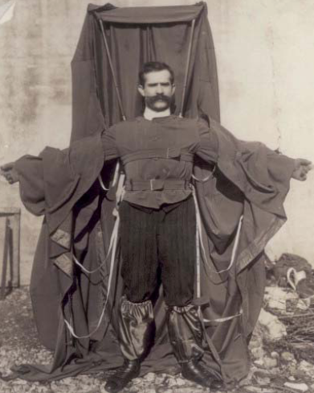  François Reichelt est un tailleur français qui un jour eut l'idée de construire le précurseur des parachutes modernes.  Le 4 février 1912, il décide de montrer l'efficacité de son invention en se jetant lui-même du premier étage de la Tour Eiffel (h = 57 m). On suppose que la masse totale (Reichelt+"parachute")=90kg  1) Calculer le poids de l’ensemble  2) Évaluer le travail de la force de pesanteur le long de sa chute  2) Sachant que son système n'a pas fonctionné et que sa chute s'apparente à une chute libre, utiliser la conservation de l'énergie mécanique pour évaluer la vitesse à laquelle il s'est confronté à la réalité.  Remarque : Reichelt avait prévu de faire filmer son exploit. Devant le refus des autorités persuadées que le tailleur courait au suicide, il a prétexté monter simplement pour une séance photo. Une fois en haut, il a sauté. Sa tentative a été filmée et est actuellement disponible sur les plateformes vidéo  (https://www.youtube.com/watch?v=6gsnVntGoxM ).  Exercice 2 : Force de frottement  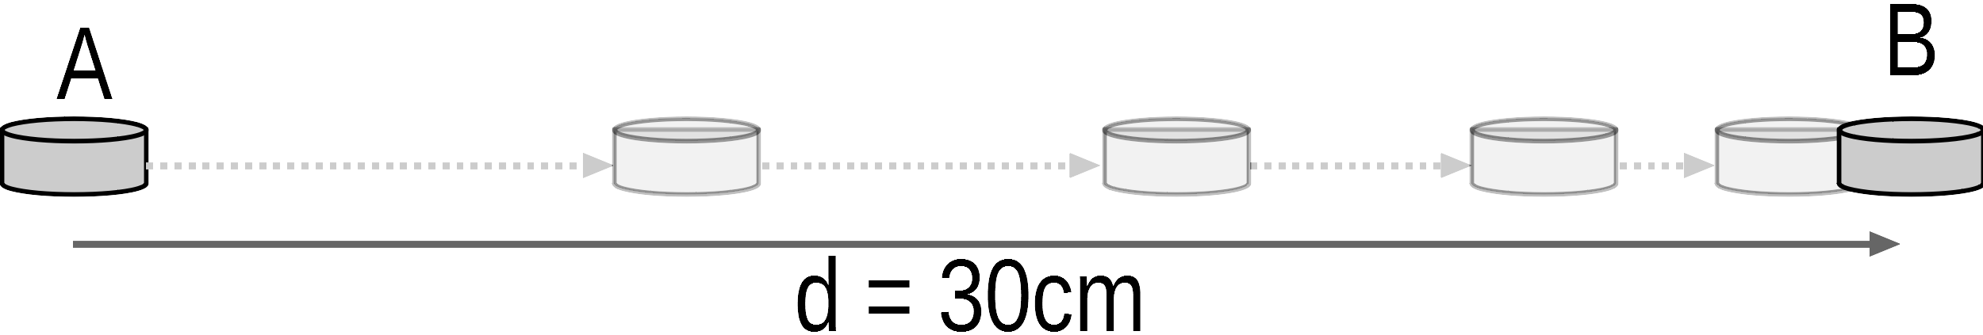  On fait glisser un palet (m=80g) sur une table horizontale. En position A, le palet a une vitesse initiale de 1,05m.s⁻¹.  Il s’immobilise en position B, après avoir parcouru 30cm. La pesanteur et la réaction du support se compensant, on considère que la seule force s’exerçant sur le palet pendant son mouvement est une force de frottement, que l’on suppose constante pendant tout le trajet.  1) Calculer l’énergie cinétique initiale du palet  2) sur le schéma représenter sans soucis d’échelle (mais en restant logique) la force de frottement sur les positions intermédiaires  3) En utilisant le théorème de l’énergie cinétique, calculer le travail de la force de frottement entre A et B  4) En déduire l’intensité de cette force de frottement  5) En refaisant les calculs en sens inverse, déterminer la vitesse du palet lorsqu’il se trouvait pile entre A et B (justifier)  Exercice 3 :Synthèse de l’acétate d’éthyle ( remix Bac S 2014 / Bac S 2018 )  L'acétate d'éthyle est un liquide utilisé comme solvant pour les vernis à ongles et certaines colles, en raison de sa faible nocivité et de sa volatilité importante, il est aussi utilisé dans l'industrie agroalimentaire dans certains arômes fruités.  La synthèse de l'acétate d'éthyle est facilement réalisable au laboratoire. Un exemple de protocole expérimental est décrit ci-dessous :  Étape 1. Dans un ballon de 100 mL, introduire un mélange équimolaire de 0,10 mol d'acide éthanoïque et 0,10 mol d'éthanol. Y ajouter 0,5 mL d'acide sulfurique concentré (H₂SO_{4(l)}) et quelques grains de pierre ponce. Porter le mélange à ébullition dans un dispositif de chauffage à reflux pendant 30 minutes.  Étape 2. Laisser refroidir le mélange réactionnel à l'air ambiant puis dans un bain d'eau froide. Verser le contenu du ballon dans une ampoule à décanter contenant environ 50 mL d'eau  salée. Agiter prudemment quelques instants en dégazant régulièrement, puis éliminer la phase aqueuse.  Étape 3. Ajouter alors à la phase organique 60 mL d'une solution aqueuse d'hydrogénocarbonate de sodium (Na⁺_{(aq)} + HCO₃⁻_{(aq)}) de concentration molaire 1 mol.L⁻¹.  Laisser dégazer et décanter puis éliminer la phase aqueuse. Recueillir la phase organique  dans un bécher. Sécher cette phase avec du chlorure de calcium anhydre puis filtrer.  Recueillir le filtrat dans un erlenmeyer propre et sec.  Une synthèse réalisée au laboratoire en suivant ce protocole a permis d'obtenir un volume de filtrat égal à 5,9 mL.  Données  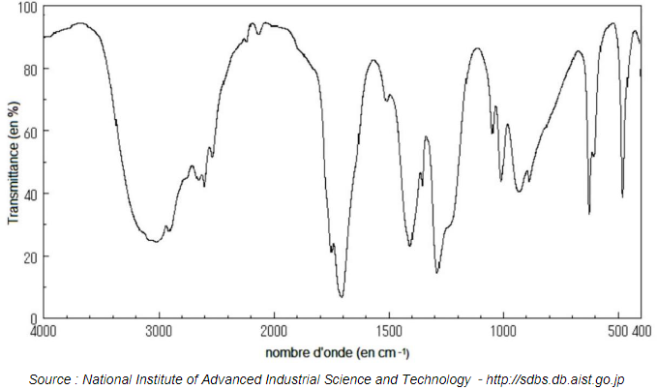  1. Identification des produits  On dispose d’un flacon sur lequel le spectre IR de la substance qu’il contient est représenté. On sait qu’il s’agit soit d’éthanol, soit d’acide éthanoïque.  1.1 Représenter les formule semi développées de l’éthanol et de l’acide éthanoïque  1.2. A l’ide du spectre IR, indiquer ce que contient le flacon.  2. Réaction de synthèse  La synthèse de l'acétate d'éthyle est modélisée par la réaction d'équation :  2. Protocole expérimental  - Parmi les montages suivants, justifier celui qu'il convient de choisir pour l'étape 1.  Pourquoi les deux autres montages ne conviennent-ils pas ?  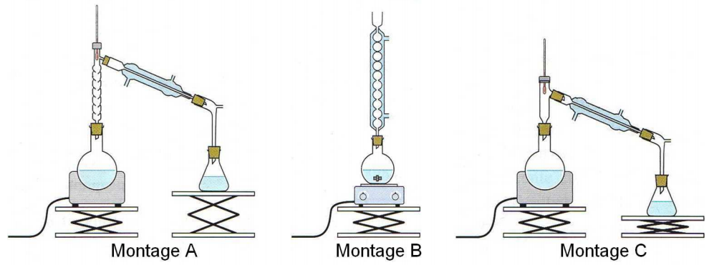  Justification :  - Justifier, en argumentant avec une équation de réaction si cela est nécessaire, le choix dans ce protocole des conditions opératoires suivantes :  - ajout d'acide sulfurique concentré :  - chauffage à reflux :  - mélange avec de l'eau salée :  3. Rendement  - Déterminer la valeur du rendement de la synthèse en expliquant la méthode mise en œuvre.  - Est-il exact de dire que ce rendement est égal à la proportion d'éthanol consommé au cours de la transformation ? Commenter. | 1  1  2  1  1  1  1  2  1  1  1  1  1  1  2  1
   | Acide éthanoïque | Éthanol | Acétate d'éthyle
  Masse molaire (g.mol⁻¹) | 60,0 | 46,1 | 88,1
  Masse volumique (g.mL⁻¹) | 1,05 | 0,789 | 0,925
  Température d'ébullition (°C) | 118 | 78,4 | 77,1
  Température de fusion (°C) | 16,6 | – 117 | – 83,6
  Solubilité dans l'eau | Très grande | Très grande | 87 g.L⁻¹ à 20 °C
  Solubilité dans l'eau salée | Très grande | Très grande | Presque nulle
  Liaison | Famille chimique | Nombre d’onde (en cm⁻¹)
  C - H | Alcane  Alcène | 2480 – 3000  > 3000
  O - H | Alcool  Acide carboxylique | 3200 – 3400  2500 – 3300
  C = O | Acide carboxylique  Ester  Aldéhyde ou cétone  Amide | 1700 – 1725  1700 – 1750  1650 – 1740  1650 – 1695

